Bilag 2: RESUMé AF GRUNDVANDSKORTLÆGNINGEN FOR Vordingborg KORTLÆGNINGSOMRÅDE
Grundvandskortlægningen i Vordingborg Kortlægningsområde blev opdateret af Miljøstyrelsen i 2017 /1/. Kortlægningsområdet består af ét område med Særlige Drikkevandsinteresser (OSD) samt indvindingsoplande til 6 aktive vandværker, hvoraf alle ligger helt eller delvist indenfor OSD. Det skal bemærkes at Nyråd Vandværk er blevet overtaget af Bakkebølle Vandværk, men Nyråd Vandværks to indvindingsboringer er stadigvæk aktive.

Dette afsnit indeholder et resumé af resultater fra ovenstående opdatering af Vordingborg Kortlægningsområde.

Vandforsyningsstruktur
I Vordingborg Kortlægningsområde er der 6 aktive almene vandforsyninger. Indvindingsoplande til de 6 vandforsyninger ses på Figur 0.1. Den tilladte indvindingsmængde og tilladelsens udløbs år fremgår af Tabel 0.1. Den samlede tilladte indvindingsmængde for Vordingborg kortlægningsområde er 1,793 mio. m³/år.

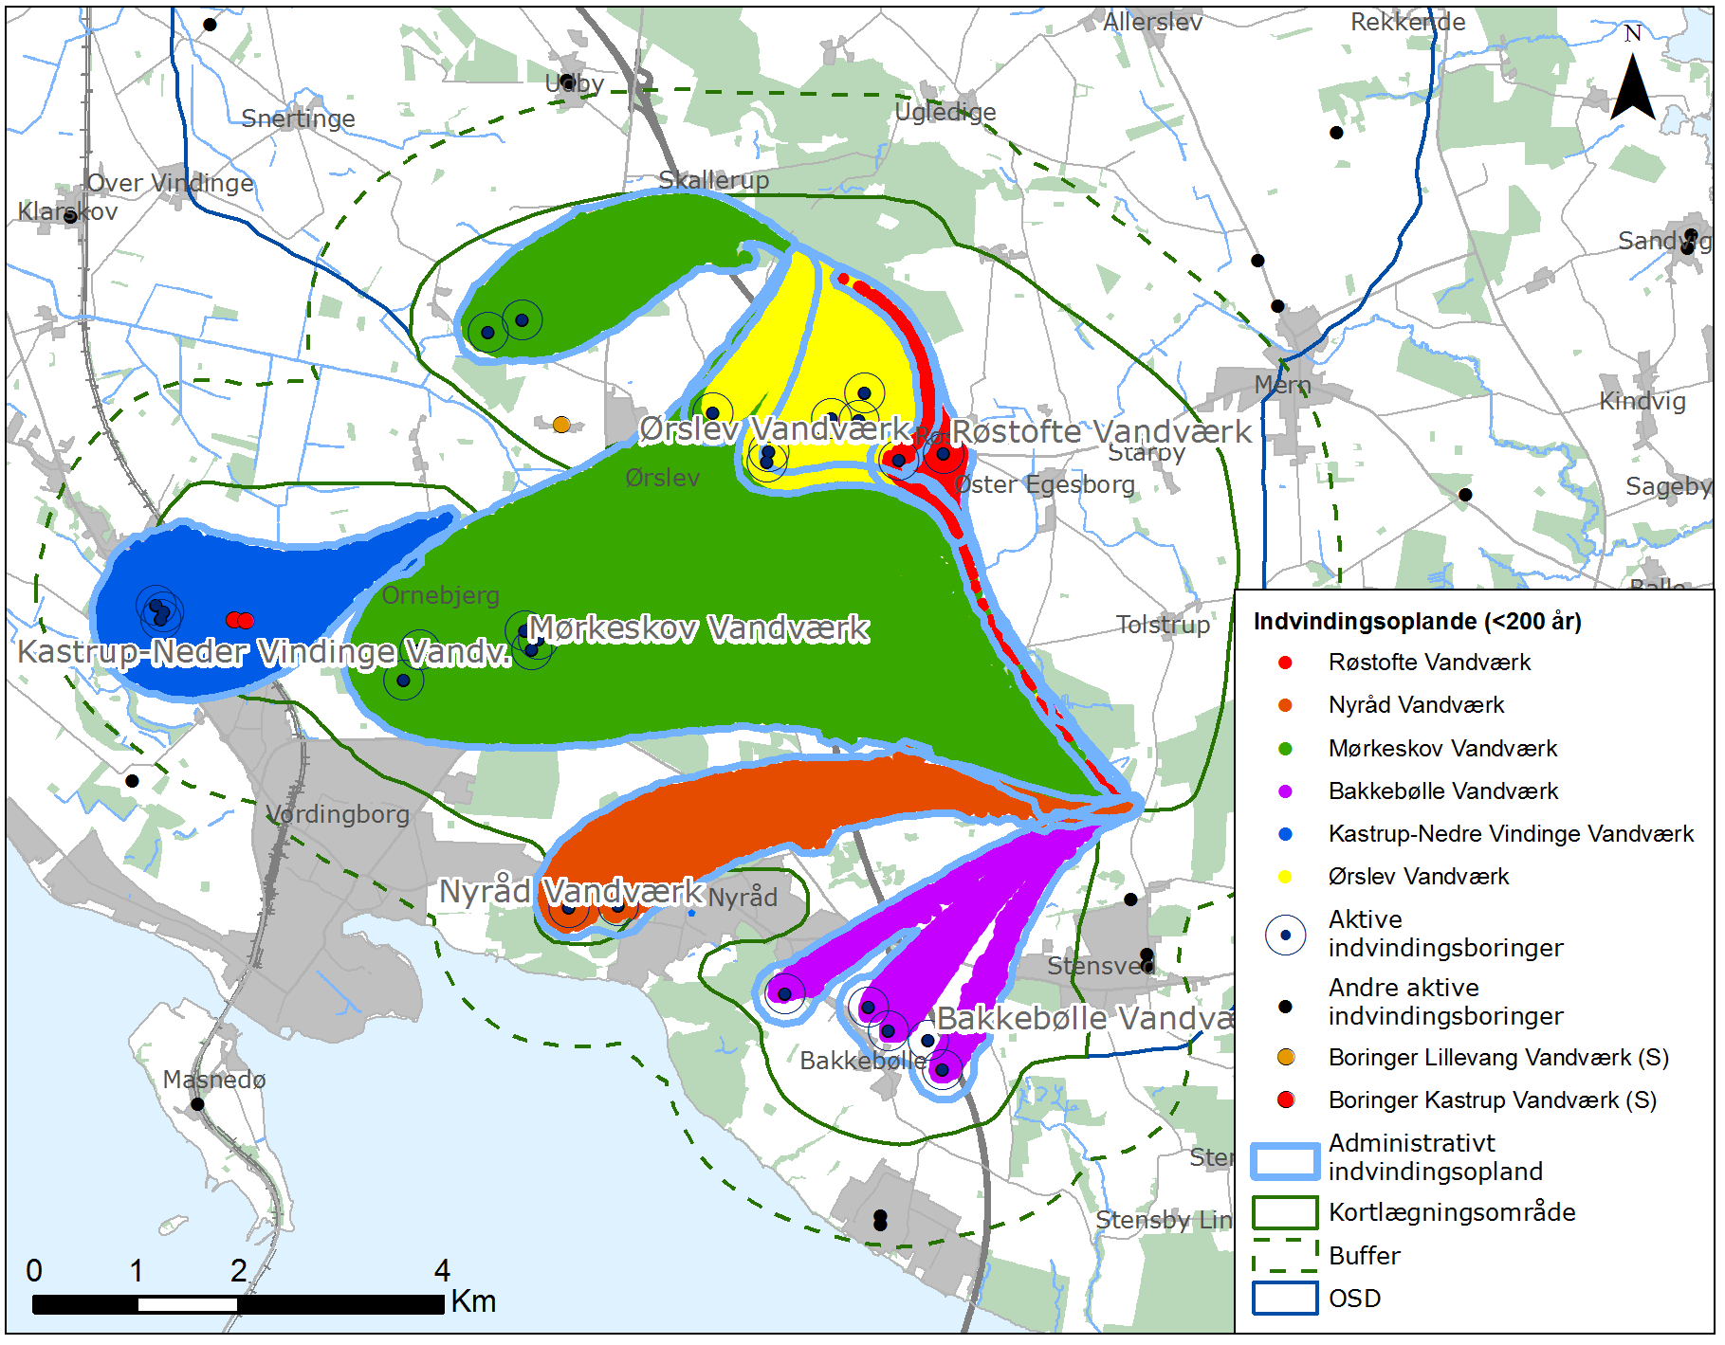
Figur 0.1 Administrative indvindingsoplande og partikler med transporttider under 200 år for Vordingborg Kortlægningsområde /1/. Rød og orange prik viser boringer til Kastrup og Lillevang Vandværk, som begge er nedlagt.
Tabel 0.1 Vandværkernes tilladte indvinding i Vordingborg kortlægningsområde
Anlægsnavn | Anlæg ID | Tilladelse slut [år] | Tilladt indvinding m³/år | Bemærkning
Røstofte Vandværk | 55655 | 2022 | 55.000
Bakkebølle Vandværk  (underanlæg til Vordingborg Vand A/S) | 56505 | 2012 | 300.000
Mørkeskov Vandværk  (underanlæg til Vordingborg Vand A/S) | 56504 | 2022 | 625.000
Nyråd Vandværk | 56497 | 2016/2012 | 160.000 | Vandværket er nedlagt og vandværkets boringer er blevet overtaget af Bakkebølle Vandværk
Kastrup Vandværk | 56496 |  | 0 | Vandværk nedlagt i 2008. Begge boringer er sløjfet.
Lillevang Vandværk | 56528 |  | 0 | Vandværk nedlagt per 1. august 2013.
Ørslev Vandværk | 56524 | 2025 | 600.000
Kastrup-Neder Vindinge Vandværk | 56508 | 2022 | 53.000
Som det fremgår af Tabel 0.1 har Mørkeskov Vandværk og Ørslev Vandværk begge tilladelse til at indvinde mindst 600.000 m³ vand årligt, hvilket tilsammen udgør ca. 70 % af den samlede tilladelsesmængde (75 % af den samlede indvinding) til de almene forsyninger i kortlægningsområdet. Bakkebølle Vandværk udgør ca. 17 % af den samlede tilladelsesmængde med sin tilladelse på 300.000 m³ vand årligt (17,6 % af den samlede indvinding). Røstofte Vandværk og Kastrup-Neder Vindinge Vandværk har begge tilladelse til at indvinde mindre end 60.000 m³ vand årligt, hvilket svarer til at de hver især udgør ca. 3 % af den samlede tilladelsesmængde (3,5-4 % af den samlede indvinding).

Ud over indvinding til almene vandforsyninger indvindes der grundvand til gartnerier/planteskoler, markvanding, husdyrfarme, industri samt en række ikke-almene vandforsyninger, der forsyner 1-9 husstande.

Arealanvendelse og forureningskilder
Arealanvendelsen på landbrugsarealer og i byområder kan udgøre en forureningstrussel i forhold til grundvandet, mens skov- og naturarealer oftest vil medføre en god beskyttelse af grundvandet.

Arealanvendelsen indenfor Vordingborg kortlægningsområde består primært af landbrug og i mindre grad af skovområder, vådområder, veje og byzoneområder. Fordelingen af arealanvendelsen er vist på Figur 0.2 /1/.

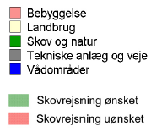
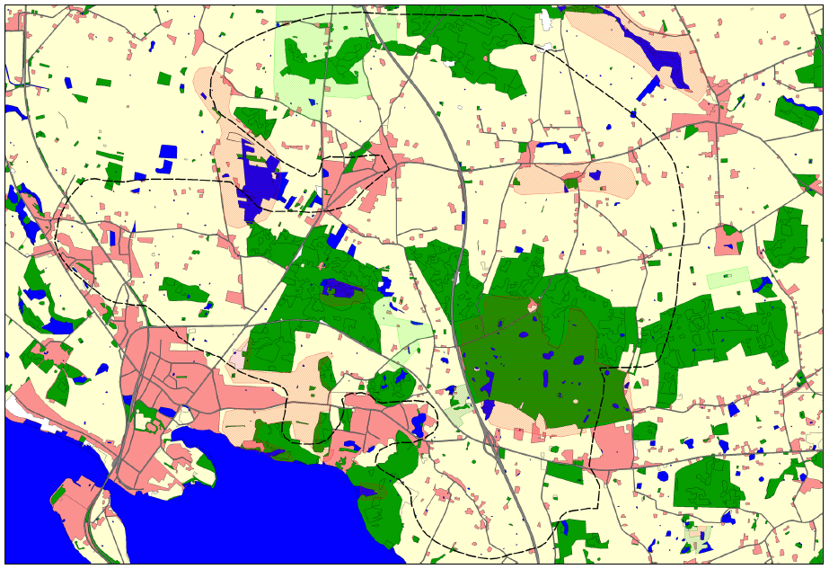
Figur 0.2 Arealanvendelsen i Vordingborg kortlægningsområde, fra /1/Fejl! Henvisningskilde ikke fundet.. Vordingborg Kortlægningsområde ligger indenfor den sort stiplede streg.

By og råstof
Der ses primært mindre, spredt bebyggelse indenfor OSD (røde områder på Figur 0.2). De største byområder ligger delvist indenfor OSD og omfatter Vordingborg, Nyråd, Stensved og Ørslev. Der ligger et enkelt råstofinteresseområde inden for kortlægningsområdet som er placeret centralt mellem Ørslev, Vordingborg og Nyråd. Der findes ingen råstofgraveområder.

Skov- og naturarealer
De beskyttede naturområder forekommer generelt kun i mindre indenfor kortlægningsområdet og udgøres hovedsageligt søer samt mose- og engarealer (blå områder på Figur 0.2). Derudover er der en række beskyttede vandløb centralt i kortlægningsområdet samt et større fredet område mellem Vordingborg og Nyråd.

Skovarealer, bortset fra juletræs- og pyntegrøntkulturer, giver som udgangspunkt en god og langsigtet beskyttelse af grundvandet. Skovrejsningsområderne er derfor vigtige i forhold til indsatsplanlægningen. Næsten alle skove i kortlægningsområdet er fredskovspligtige. Større sammenhængende fredskovspligtige arealer ses i den centrale del af området nord for Vordingborg, samt i den nordlige del af området mellem Skallerup og Lekkende (mørkegrønne områder på Figur 0.2) /1/.

Der er udpeget skovrejsningsområde indenfor den nordlige del af indvindingsoplandet til Mørkeskov Vandværk og centrale del af indvindingsoplandet til Nyråd Vandværk (lysegrønne områder på Figur 0.2). Størstedelen af de nævnte skovrejsningsområder ligger desuden indenfor OSD. I de øvrige indvindingsoplande er der ikke udpeget skovrejsningsområder /1/.

Landbrug
Størstedelen af arealanvendelsen i kortlægningsområdet udgøres af landbrug. Landbrugsbedrifter kan være potentielle forureningskilder både i forhold til fladekilder og til punktkilder. Fladekilder kan være udbringning af kvælstof, sprøjtemidler og andre miljøfremmede stoffer på marken. Punktkilder kan være opbevaringsfaciliteter til husdyrgødning (gyllebeholdere, møddingspladser, ajlebeholdere og markstakke), vaske- fyldpladser for marksprøjter, olie- og drivmiddeltanke, værkstedsaktiviteter og spildevandsanlæg.

Fordelingen af husdyr- og landbrugsbedrifter er jævn over hele kortlægningsområdet. Navnlig i den nordvestlige del af kortlægningsområdet er store husdyrsbedrifter. Der ses dog to bedrifter over 250 dyreenheder i området. Hovedparten af husdyrbrugene i kortlægningsområdet er kvægbrug. Det er væsentligt at være opmærksom på, at der på store husdyrbedrifter ofte findes andre forureningskilder som eksempelvis opbevaringsfaciliteter til husdyrgødning /1/.

Den potentielle nitratudvaskning varierer meget indenfor området, fra ingen til under 25 mg/l til over 100 mg/l. I den østlige og nordlige del af OSD er udvaskningen af nitrat væsentligt mindre end i den østlige og nordlige del af OSD. Flere steder i den centrale del af kortlægningsområdet på skovarealerne forekommer der ingen potentiel nitratudvaskning /1/.

Kortlagte jordforureninger
Tidligere tiders brug af miljø- og sundhedsskadelige kemikalier, håndtering af affald mv. betyder, at der er en række lokaliteter inden for Vordingborg Kortlægningsområde, hvorfra der sker eller kan ske udvaskning af forurenende stoffer til grundvandet.

I Vordingborg Kommune er det Region Sjælland, der er myndighed efter jordforureningsloven i forhold til prioriterer kortlægning, undersøgelse og oprensning af jordforureninger. Forurenede grunde kan være kortlagt på to niveauer. Vidensniveau 1 (V1) betyder, at der på grunden har været aktiviteter, som kan have medført forurening, men det er endnu ikke undersøgt, om grunden faktisk er forurenet. Vidensniveau 2 (V2) betyder, at der ved undersøgelser på grunden er konstateret forurening, som kan udgøre en miljø- og sundhedsmæssig risiko.

Med udgangspunkt i data hentet fra Danmarks Miljøportal, er der i Figur 0.3 vist forurenede eller potentielt forurenede grunde i og omkring Vordingborg kortlægningsområde.

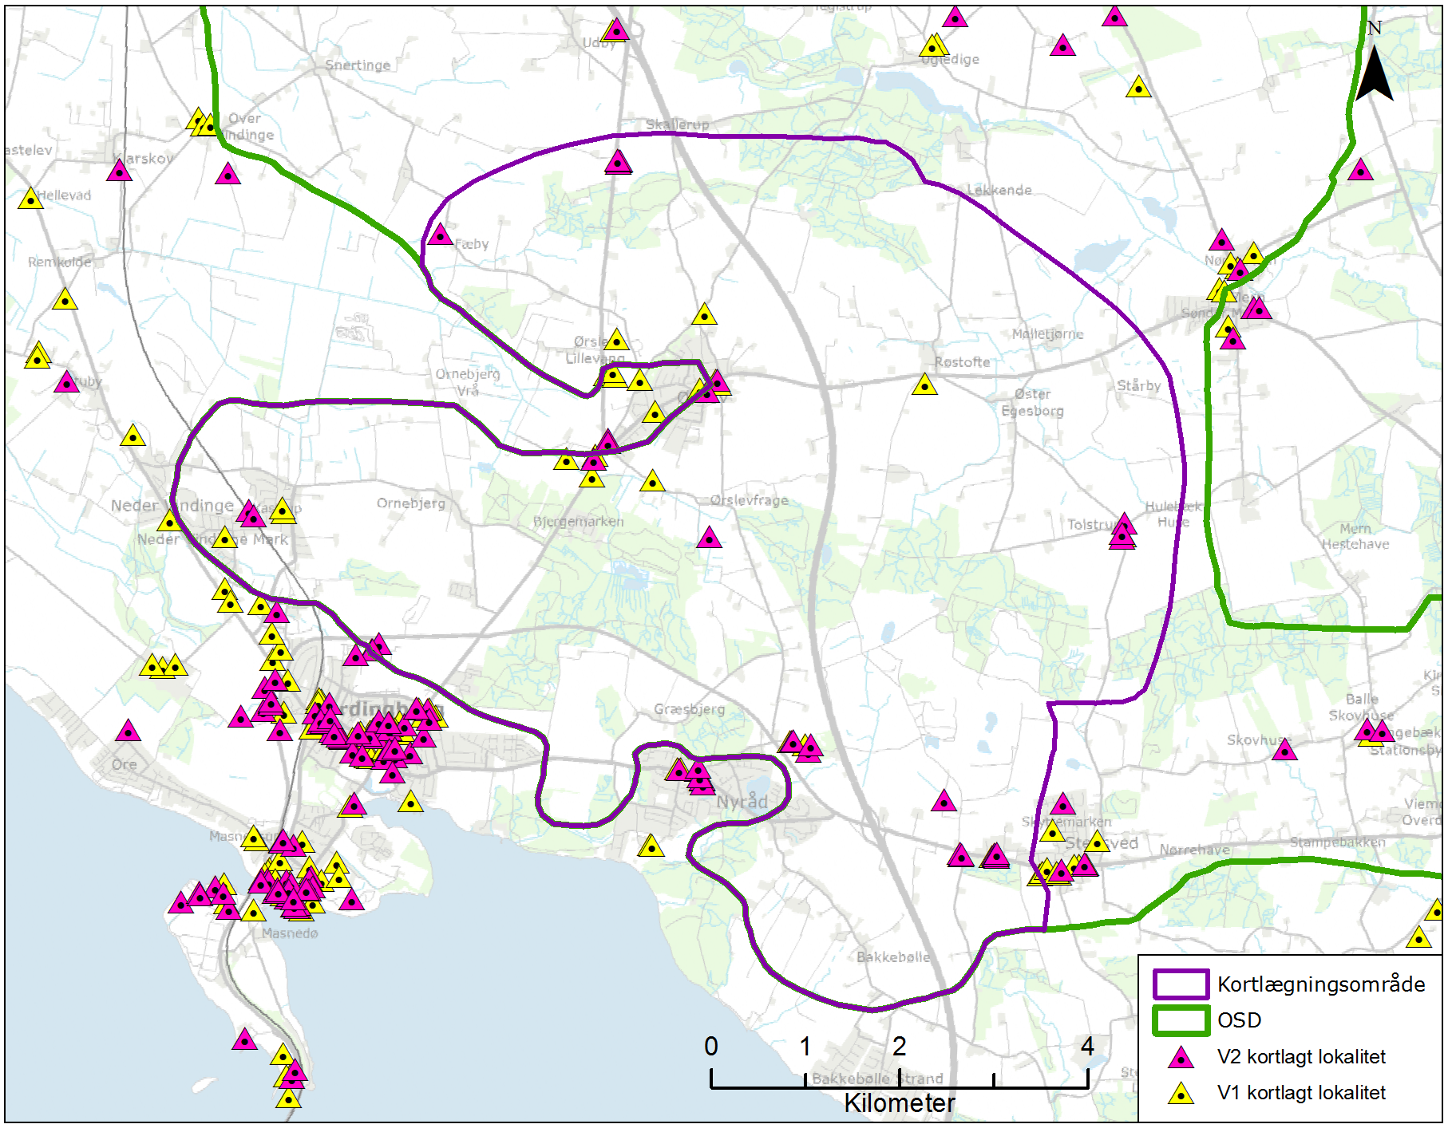
Figur 0.3 V1 og V2 kortlagt jordforurening i og omkring Vordingborg Kortlægningsområde.

Som det fremgår af Figur 0.3 er de kortlagte grunde, både V1 og V2 jævnt fordelt i hele kortlægningsområdet. Indenfor selve kortlægningsområdet findes en mindre håndfuld V2 kortlagte lokaliteter hvoraf den største er placeret i centrum af kortlægningsområdet.

Udover de kortlagte forureningskilder er der en række øvrige potentielle kilder til grundvandsforurening i kortlægningsområdet, bl.a. udvaskning af sprøjtemidler og nedbrydningsprodukter i landzonen i form af fylde- og vaskepladser. Desuden har gartnerier, frugtplantager og planteskoler ofte er stort forbrug af sprøjtemidler samt parcelhushaver, sportspladser, kirkegårde, golfbaner, veje og stier og andre befæstede veje. I forbindelse med grundvandskortlægningen er der fund af sprøjtemidler og nedbrydningsprodukter i syv boringer.

Grundvandsmagasiner og dæklag
Et af de væsentlige resultater fra den statslige grundvandskortlægning er afgrænsning af grundvandsmagasinerne og deres dæklag. Geologiske aflejringer af sand, kalk og ler udgør områdets grundvandsmagasiner og beskyttende dæklag. Kendskab til aflejringernes fordeling er vigtig for at forså grundvandets strømningsmønstre, mulighederne og vandindvinding samt for at vurdere grundvandets sårbarhed.

Grundvandsmagasiner
Grundvandsmagasiner er geologiske lag, der har en sammensætning, der gør, at grundvandet kan strømme relativt uhindret, for eksempel til en indvindingsboring. Områdets grundvandsmagasiner består dels af kalkmagasinet, der består af mere end 60 millioner år gamle kalkaflejringer (Skrivekridt), dels af sandmagasiner, der er dannet under istiderne (kvartære sandmagasiner). I kalkmagasinet strømmer grundvandet i sprækker i kalken, mens det i sandmagasinerne strømmer i hulrummene mellem de enkelte sand- og gruskorn. De 6 aktive almene vandværker i Vordingborg kortlægningsområde indvinder alle fra kalkmagasinet.

Sandmagasinerne er i den geologiske model for området inddelt i fire forskellige enheder efter dybde og navngivet, så Sand 1 magasinet ligger højest, og Sand 4 magasinet ligger dybest. Sand 2 har den største udbredelse i Vordingborg kortlægningsområde, men en udbredelse i både den centrale og sydlige del af kortlægningsområde. Ligeledes har er Sand 1 udbredt i den centrale den af kortlægningsområdet. Sand 3 forekommer i kortlægningsranden mod nord og sydvest. Sand 4 er kun udbredt et enkelt sted i den vestlige del af kortlægningsområdet /1/.

Dæklag
Dæklagene over Skrivekridtet, som er det primære grundvandsmagasin i kortlægningsområdet, udgøres af fem kvartære lerlag. Ligesom sandmagasinerne er lerlagene inddelt i enheder efter dybde og navngivet, så Ler 1 ligger højest og Ler 5 ligger dybest. Den akkumulerede tykkelse af lerlagene over det primære grundvandsmagasin i kortlægningsområdet er generelt over 15 meter og i store områder over 30 meter, Figur 0.4. I enkelte velafgrænsede områder syd og vest for Ørslev er den akkumulerede lertykkelse dog 10-15 meter.

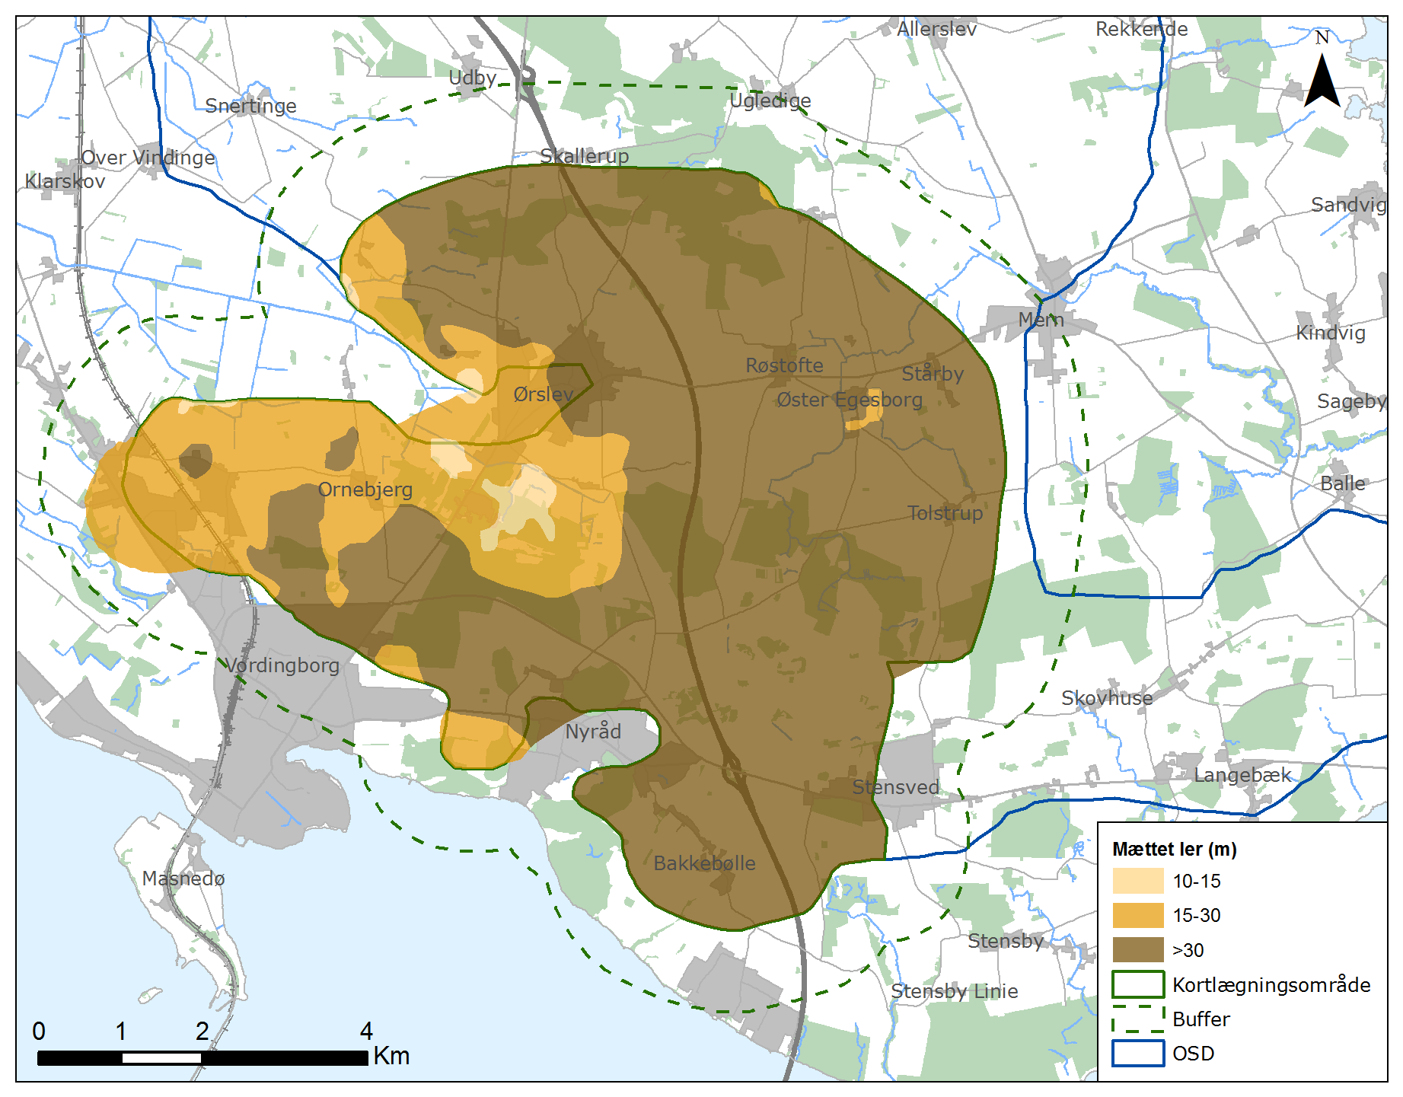
Figur 0.4 Akkumuleret lertykkelse over Skrivekridt /1/.

Grundvandets strømning
I forbindelse med grundvandskortlægningen af Sydsjælland kortlægningsområde er der opstillet en hydrologisk strømningsmodel, der modellerer vandets kredsløb i området, inklusive grundvand, overfladevand, nedbør og fordampning. Modellen dækker også Vordingborg kortlægningsområde. Modellen har blandt andet været anvendt til at bestemme, hvor der dannes nyt grundvand, hvordan grundvandet strømmer i grundvandsmagasinerne, og hvordan grundvandet strømmer til vandværkernes indvindingsboringer.

Grundvandsdannelse
Dannelse af grundvandet sker ved infiltrationen til grundvandsmagasierne. Grundvandsdannelsen er størst ved terræn og falder jo dybere magasinet ligger. Grundvandsdannelsen til kalkmagasinet, som er det primære magasin, og hvori alle indvindingsboringer, der beregnes indvindingsoplande for, er filtersat, ses opadrettet gradient ved vandløbene og nedadrettet gradient langs med højderyggen fra Udby til Stensved /1/.

Grundvandsdannelsen er i høj grad styret af overfladesystemet, hvor der er opadrettet gradient nær vandløb og drænede områder, og derfor sker der ikke grundvandsdannelse her.

Potentiale
Ved hjælp af den hydrologiske strømningsmodel er potentialet (vandtrykket) i kalkmagasinet beregnet, se Figur 0.5. Grundvandet strømmer fra områder med potentiale (tryk) mod områder med lavere potentiale. Overordnet viser potentialet et relativt kompleks potentialekort, med flere toppunkter og saddelpunkter. Det ses, at det topografiske højdedrag vest for Skovhuse er sammenfaldende med et potentialetoppunkt samme sted, hvilket er styrende for strømningen i hele Sydsjælland. Der ses ligeledes et vandskel, der går fra toppunktet mod nordnordvest til Skallerup og videre mod nordvest. Ved Skallerup er et lokalt potentialetoppunkt. Vest for Vordingborg og Ornebjerg er potentialet faldet til kote 5m, og der er kun få variationer i resten af området ud mod kysten. Der ses en lille sænkningstragt omkring boringerne til Mørkeskovs Vandværk og Kastrup-Neder Vindinge Vandværk.

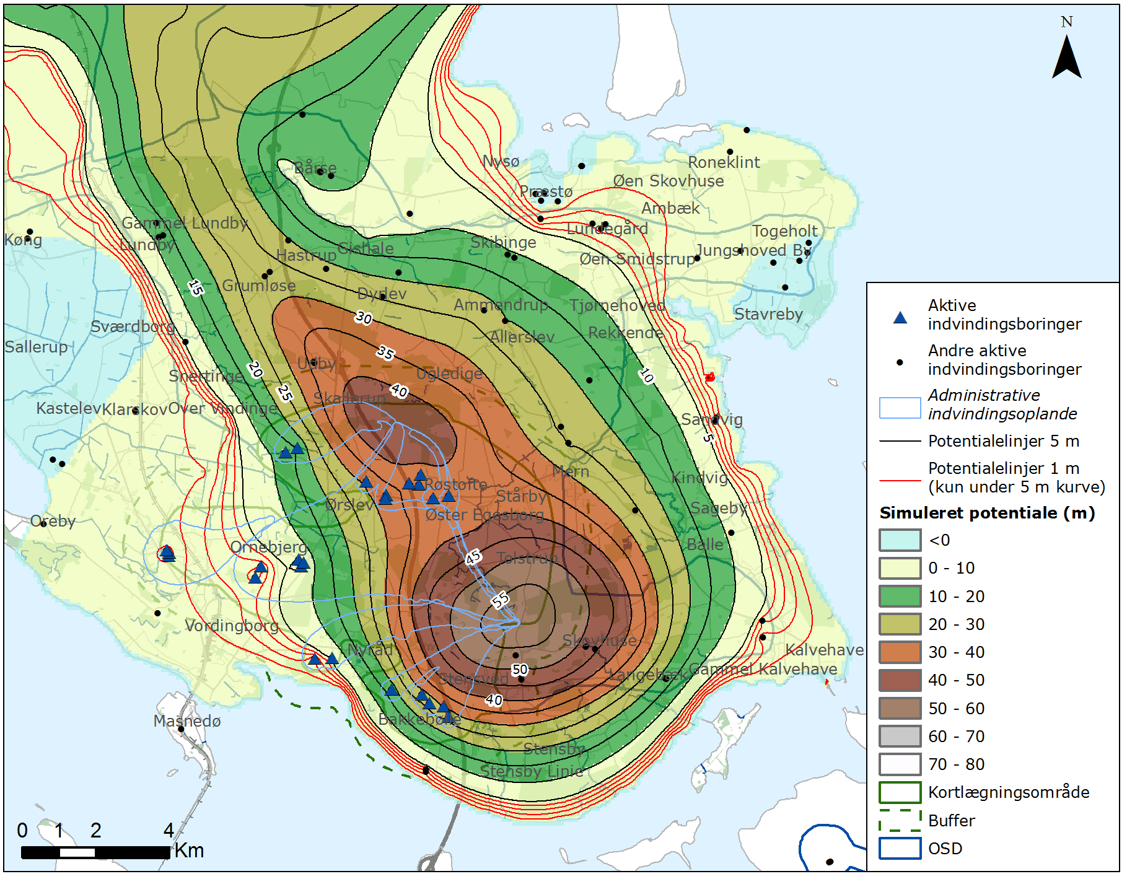
Figur 0.5 Simuleret potentiale for kalkmagasinet. Med sort streg er vist potentialelinjer i 5 m interval. Med rød streg er vist potentialelinjerne for hhv. 1, 2, 3 og 4 m kurven /1/.

Indvindingsoplande og grundvandsdannende oplande
Ved hjælp af den hydrologiske model er der beregnet indvindingsoplande og grundvandsdannende oplande for de enkelte vandværker. Indvindingsoplande er de områder, hvorfra grundvand strømmer til vandværkets boringer. De grundvandsdannende oplande er de områder på terræn, hvorfra et vandværk eller kildeplads henter sit vand. De grundvandsdannende oplande kan optræde meget spredt og er ikke nødvendigvis sammenhængende. Deres placering afhænger af, hvor nedbøren kan infiltrere, og hvorledes vandet efterfølgende strømmer ned gennem de forskellige magasiner og lerlag, inden det ender i vandværkets boringer. I Figur 0.1 fremgår indvindingsoplande for vandværkerne, der er dækket af denne indsatsplan.

Grundvandets kvalitet
Grundvandets kemiske sammensætning er et produkt af alle de påvirkninger, vandet har været udsat for på vejen fra terrænoverfladen til vandværkernes boringer. Den kemiske sammensætning af en vandprøve afspejler derved indirekte vandets alder, dæklagenes beskaffenhed og det generelle kemiske miljø i jordlagene.

Bedømmelsen af grundvandets kvalitet er baseret på vurdering af en række kemiske egenskaber for grundvandet. Der bliver set på både grundvandets naturlige kemiske sammensætning og forekomsten af miljøfremmede stoffer. Ved vurdering af den naturlige grundvandskemi ses der på, om grundvandet indeholder stoffer, der kan være problematiske i vandværkets vandbehandling, give smagsmæssige problemer eller være direkte sundhedsskadelige. Den naturlige grundvandskemi kan også give en indikation af, om grundvandsmagasinet er sårbart, på vej til at blive sårbart eller fremtræder velbeskyttet. Fund af nitrat eller miljøfremmede stoffer, f.eks. pesticider, viser, at grundvandsmagasinet er påvirket af nedsivning fra terræn, og dermed må betegnes som sårbart.

Grundvandsressourcen i Vordingborg kortlægningsområde har generelt en god kvalitet, men flere steder giver den naturlige grundvandskvalitet vandbehandlingsudfordringer med hensyn til drikkevand.

Vandtype
Vandtypen i kortlægningsområdet er generelt reduceret (vandtype C1 og D), hvilket er illustreret på Figur 0.6. I to boringer, filtersat i kalkmagasinet og beliggende i bufferzonen, har en oxideret vandtype (vandtype A). Vandtyperne tyder generelt på lille sårbarhed i kalkmagasinet.
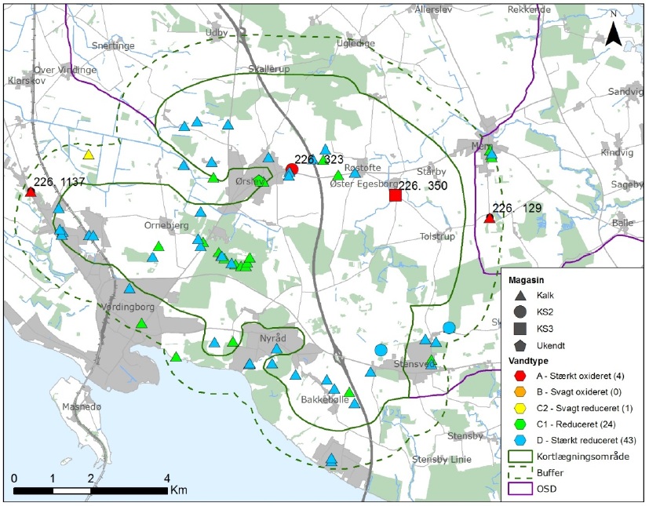
Figur 0.6 Vandtyper i de tre magasiner og boringer med ukendt filtersætning. Indtag med oxideret vand (vandtype A eller B) er markeret med DGU nr. /1/.

Nitrat
Nitrat kan være en kritisk parameter for vandkvaliteten, og dette gør den til en vigtig parameter i
beskrivelsen af sårbarheden i kortlægningsområdet. Dette skyldes, at den indikerer påvirkning
fra terræn.

Nitrat udgør på nuværende tidspunkt ikke et problem i Vordingborg kortlægningsområde /1/. Der er påvist nitrat over 1 mg/l i tre boringer i kortlægningsområdet. To boringer er filtersat i Sand 2 og Sand 3 magasinet og én boring er filtersat i kalkmagasinet (beliggende i bufferzonen). Koncentrationen af nitrat er lav (3-6 mg/l) og analyserne er af ældre dato (før 1980).

Sulfat
Et forhøjet sulfatindhold kan være tegn på oxidation af pyrit (FeS₂) med ilt eller nitrat. Forhøjede sulfatkoncentrationer, som følge af pyritoxidation, indikerer ungt grundvand. Dette er tegn på grundvand, som er mere sårbart overfor påvirkninger fra terræn. Samtidig viser disse forhøjede koncentrationer, som følge af pyritoxidation, en belastning af sedimentets reduktionskapacitet. Her vil forhøjede og stigende sulfatkoncentrationer indikere, at nitratfronten er beliggende relativt tæt på boringens indtag. Herudover kan pyritoxidation føre til arsen- og nikkelproblemer under de rette grundvands og geokemiske betingelser. Udover pyritoxidation, kan sulfat kan også stamme fra havvand.

I over halvdelen af boringerne (50 boringer), filtersat i kalkmagasinet, er koncentrationen af sulfat reduceret til under baggrundsniveau (25 mg/l) /1/. I 12 boringer er koncentrationen af sulfat forhøjet op til 75 mg/l.

I Vordingborg kortlægningsområde er pyritoxidation i kalkmagasinet begrænset. Forholdet mellem koncentrationen af sulfat og klorid tyder på, at sulfat kan stamme fra havvand i seks boringer. I tre boringer kan sulfat både stamme fra pyritoxidation og havvand /1/.

Klorid
Generelt er hovedkilderne til grundvandets indhold af klorid en eller flere af følgende: Nedbør/
tørdeposition (især ved kyster), vejsalt, gødskning, lossepladsperkolat, residualt saltvand i marine aflejringer, saltvandsindtrængning i kystnære områder og opkoncentrering i forbindelse med markvanding.

Der er flere områder i Vordingborg kortlægningsområde, som har forhøjede koncentrationer af klorid, jf. Figur 0.7 /1/. De højeste koncentrationer af klorid ses sydøst for Ornebjerg. Her overskrider koncentrationen af klorid, kvalitetskriteriet for drikkevand (250 mg/l) i flere boringer tilhørende Mørkeskov Vandværk. En stor del af boringerne er sløjfede. Vest for Ørslev er koncentrationen af klorid også forhøjet (175-250 mg/l). Disse boringer er også sløjfede. Det forhøjede klorid skyldes sandsynligvis residualt havvand dybere i kalkmagasinet.

I resten af Vordingborg kortlægningsområde er koncentrationen af klorid under 75 mg/l, hvilket er uproblematisk i forhold til drikkevandskvaliteten.

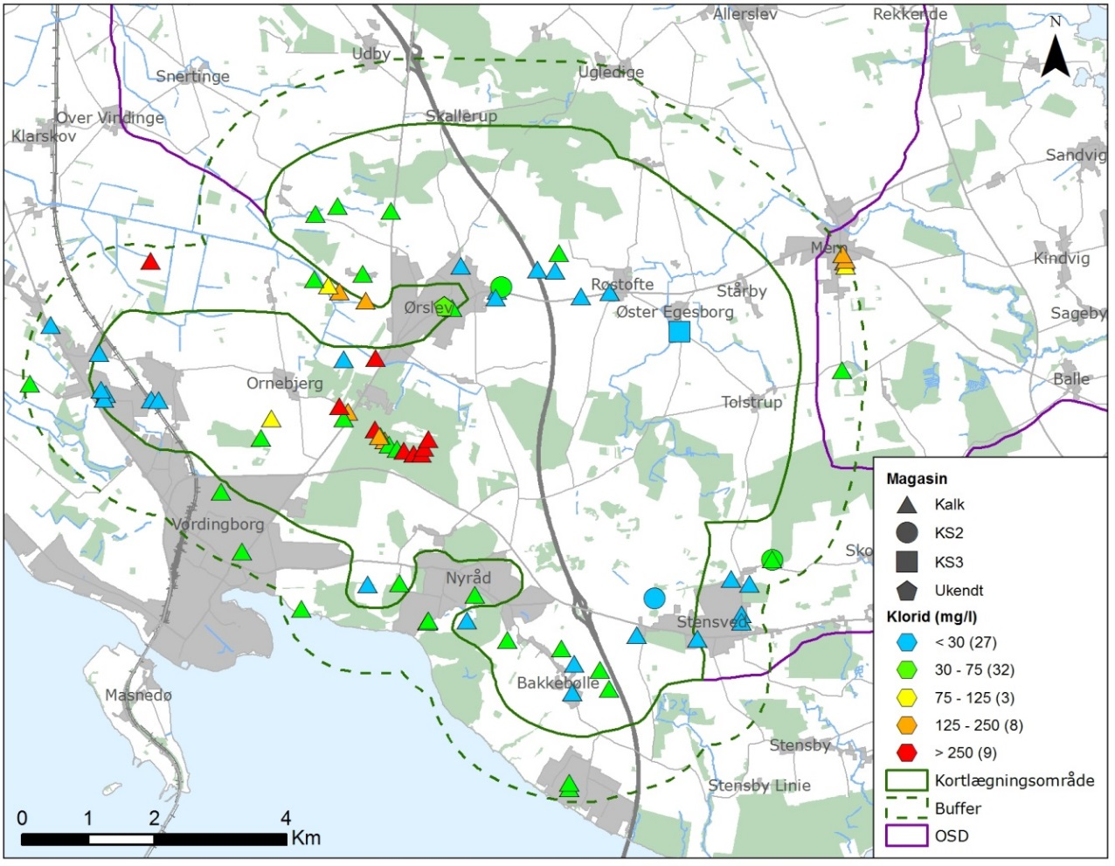
Figur 0.7 Seneste analyse af klorid i de tre magasiner og boringer med ukendt filtersætning /1/.

Øvrige naturlige parametre
Ammonium, metan, arsen, fluorid og strontium er alle naturlige parametre, der er problematiske i Vordingborg Kommune og som kan være vanskelige at håndtere i simpel vandbehandling. Indholdet af de fem parametre skyldes mineraler i skrivekridt eller residualt havvand. Da skrivekridt er det primære grundvandsmagasin i Vordingborg Kommune kan det være vanskeligt at undgå de fem problemstoffer. Herudover er koncentrationen af NVOC også moderat forhøjet i Vordingborg kortlægningsområde.

Ammonium findes i høje koncentrationer i store dele af kortlægningsområdet /1/. Kun enkelte boringer indeholder en ammoniumkoncentration mindre end 0,5 mg/l, disse boringer ses spredt omkring i området. Ammoniumkoncentrationer større end 1,5 mg/l ses i den nordlige, sydlige og østlige del af kortlægningsområdet. Den vestlige del er præget af koncentrationer mellem 0,5-1,5 mg/l.

Metan er påvist i den nordlige del af kortlægningsområdet omkring Røstofte, Mern og Ørslev og i den sydlige del af kortlægningsområdet omkring Bakkebølle og Stensved /1/. Kun to boringer overholder kvalitetskravet for metan, mens de resterende målte koncentrationer ligger over 0,01 mg metan/l.

I boringer filtersat i kalkmagasinet, er der en række indtag med forhøjet indhold af fluorid (>1 mg/l) fordelt i hele kortlægningsområdet og særligt i den sydlige del af kortlægningsområdet omkring Bakkebølle ses forhøjede fluoridkoncentrationer /1/. Der er konstateret indhold af fluorid på eller over grænseværdien på 1,5 mg/l i seneste analyse i 10 boringer og den højeste koncentration i kortlægningsområdet er 2,4 mg/l. Indholdet af fluorid vurderes at stamme fra fluorholdige mineraler i kalkmagasinet så som fluorit (CaF₂).

Ligesom fluorid er der konstateret højt indhold af strontium i hele området i boringer filtersat i kalkmagasinet. I halvdelen af de analyserede boringer (10 boringer) overskrider koncentrationen af strontium kvalitetskriteriet for drikkevand (10.000 µg/l) /1/. Strontium vurderes primært at stamme fra skrivekridtets naturlige indhold af mineralet aragonit. Det anbefales at holde øje med strontium, og medtage den i analysepakken på samtlige vandværker i Vordingborg kortlægningsområdet, da det er sandsynligt, at flere vandværkers boringer har overskridelser i strontium.

Koncentrationen af arsen er forhøjet (> 2 µg/l) i flere boringer filtersat i kalkmagasinet, og i seks boringer overskrider koncentrationen kvalitetskriteriet for drikkevand (5 µg/l). De høje koncentrationer af arsen ses i den vestlige og sydlige del af Vordingborg kortlægningsområde og stammer sandsynligvis fra reduktiv opløsning af jernoxider

Pesticider og nedbrydningsprodukter
I forbindelse med udarbejdelse af indsatsplanen er der foretaget et nyt udtræk af pesticider og nedbrydningsprodukter fra Jupiter den 16. april 2018. Der er fundet sprøjtemidler i form af pesticider og nedbrydningsprodukter fra pesticider i seks boringer i området, heraf er stoffet påvist i seneste analyse i tre boringer jf. Figur 0.8. Alle boringer, hvori der er pesticidfund, er filtersat i kalk. Der er ikke påvist pesticider over kvalitetskriteriet ved seneste analyse. Indenfor Vordingborg kortlægningsområde er der påvist desphenyl chloridazon, diuron, BAM, mechlorprop, glyphosat og atrazin. Pesticiderne og andre stoffer finder typisk vej til grundvandsmagasiner via sprækker i lerlag og kalken samt eventuelle forkastninger.

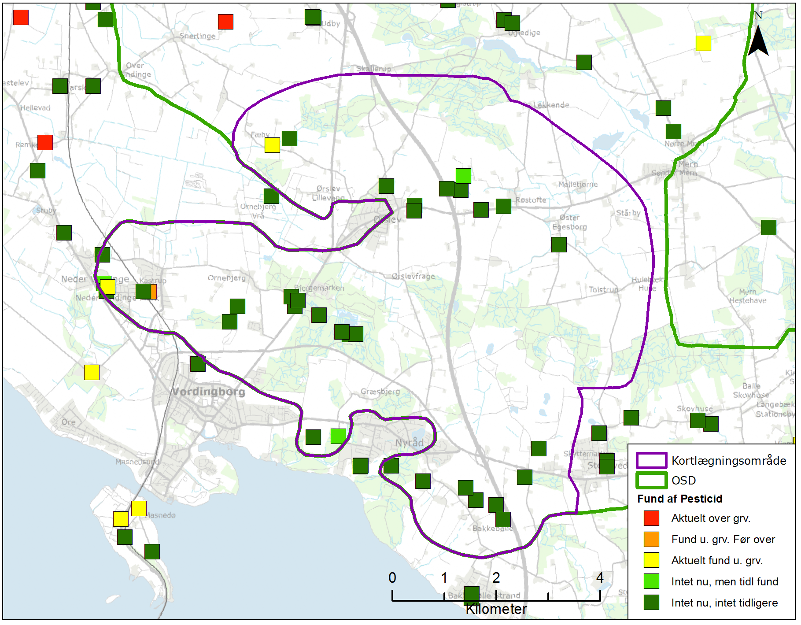
Figur 0.8 Pesticidanalyser der er blevet fortaget i og omkring Vordingborg Kortlægningsområde (dataudtræk fra Jupiter database den 16.04.2018).

Nitratsårbarhed og udpegning af NFI og IO
Den statslige grundvandskortlægning munder ud i en vurdering af grundvandsmagasinernes sårbarhed over for nitrat og en udpegning af nitratfølsomme indvindingsområder (NFI) og indsatsområder med hensyn til nitrat (IO).

Sårbarheden af grundvandsressourcen vurderes i forhold til grundvandsmagasinernes sårbarhed over for nitrat. Vurderingen af sårbarhed over for nitrat følger Zoneringsvejledningens principper for fastlæggelse af nitratsårbarhed, der primært bygger på tykkelsen af beskyttende lerlag og vandkvaliteten. I forhold til lertykkelse zoneres områder med under 5 meter beskyttende lerdække med stor nitratsårbarhed, områder med 5-15 meter beskyttende lerdække zoneres med nogen nitratsårbarhed, og områder med mere end 15 meter beskyttende lerdække zoneres med lille nitratsårbarhed. De øverste dele af lerdækket er oxideret og medregnes ikke til det beskyttende lerdække, da oxiderede lag ikke bidrager til nedbrydningen af nitrat.

Nitratfølsomme indvindingsområder (NFI) er områder med nogen eller stor nitratsårbarhed, hvor der samtidig er nogen eller stor grundvandsdannelse /1/. De nitratfølsomme indvindingsområder udpeges derfor som de dele af områder med stor eller nogen nitratsårbarhed, hvor der sker nogen eller stor grundvandsdannelse. I afgrænsning af NFI i Vordingborg Kortlægningsområde er der brugt grundvandsdannelse til kalkmagasinet. Grænsen mellem ringe og nogen grundvandsdannelse er sat til 0 mm/år; det vil sige områder med nogen eller stor nitratsårbarhed og ingen grundvandsdannelse bliver ikke udpeget som NFI.

På Figur 0.9 er nitratsårbarhed vist sammen med områder med ingen grundvandsdannelse til kalkmagasinet i Vordingborg kortlægningsområde. Alle områder afgrænset med nogen sårbarhed ligger i et område uden grundvandsdannelse til kalk. Dermed er der ikke udpeget NFI i Vordingborg kortlægningsområde. Afgrænsning af NFI indenfor Vordingborg kortlægningsområdets buffer blev foretaget i arbejdet med Sydsjælland kortlægningsområde /1/. Her blev der heller ikke afgrænset NFI og dermed er der fuld overensstemmelse i afgrænsninger mellem Vordingborg og Sydsjælland kortlægningsområder.

Indenfor NFI afgrænses indsatsområder (IO), hvor en særlig indsats er nødvendig for at opretholde en god grundvandskvalitet i forhold til nitrat. Da der ikke var afgrænset NFI indenfor Vordingborg
kortlægningsområde, er der heller ikke afgrænset IO.

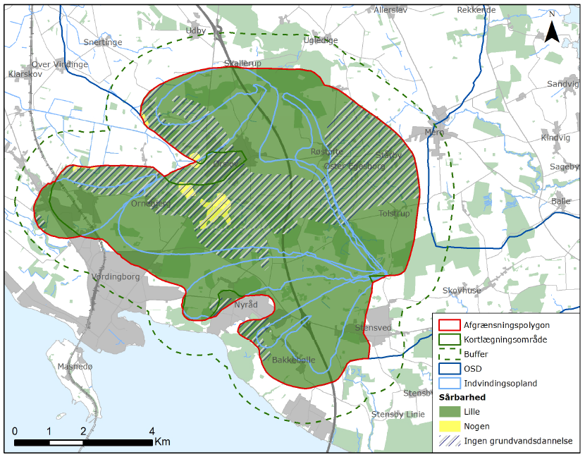
Figur 0.9 Nitratsårbarhed samt områder med ingen grundvandsdannelse i Vordingborg kortlægningsområde /1/. Afgrænsningspolygon viser området hvor nitratsårbarhed, nitratfølsomme indvindingsområde og indsatsområder er blevet vurderet.

Referencer
- Miljøstyrelsen, 2017. Kortlægning af GKO Vordingborg 2017. Rapport ID 92314.

